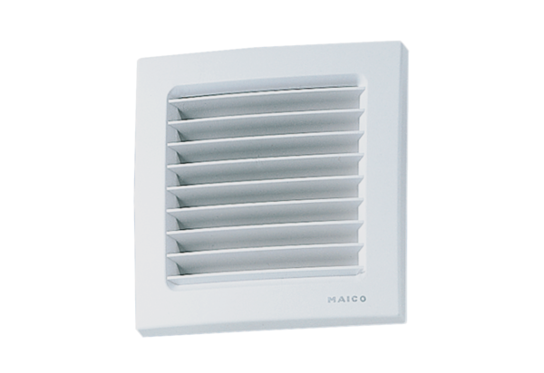Kratka wewnętrzna ESG 10/2Opakowanie jednostkowe: 1 sztukaAsortyment: A
Numer artykułu: 0059.0947Producent: MAICO

